WIOSENNE KWIATY Z PAPIERU (ORIGAMI)
Poniżej bardzo prosty kwiatowy wzór origami, który z powodzeniem wykonają same dzieci. Potem już wystarczy przykleić kwiatka do łodyżki (wykonanej tutaj z półprzezroczystej słomki i kawałka zielonego papieru umieszczonego w środku) i wiosenny bukiet gotowy.
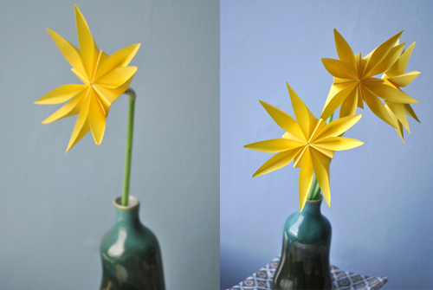
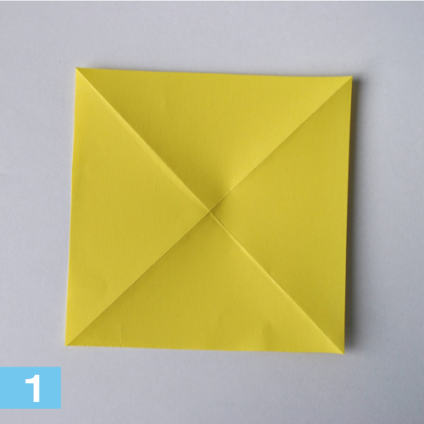
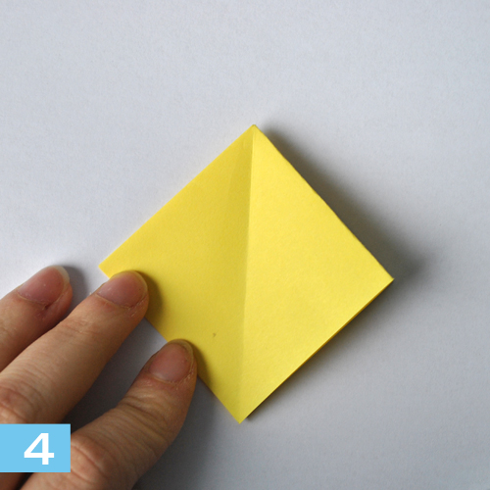
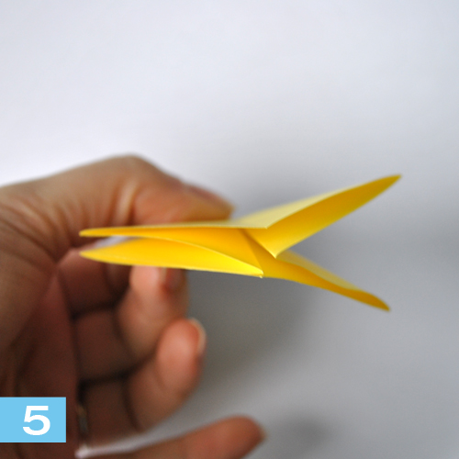
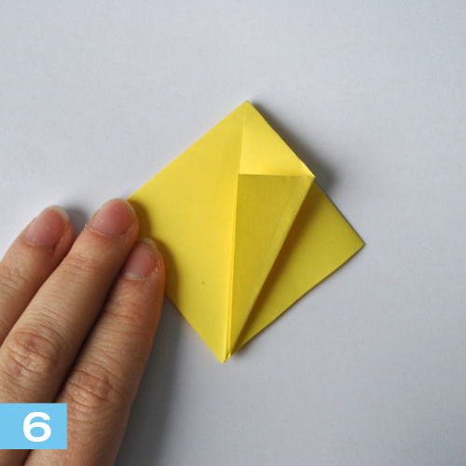
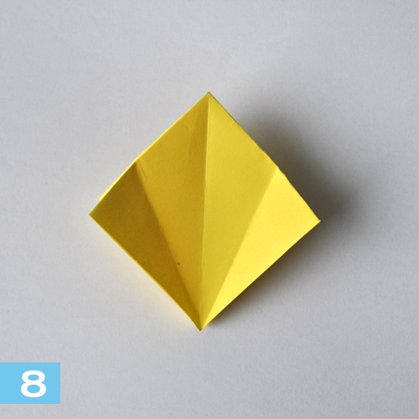
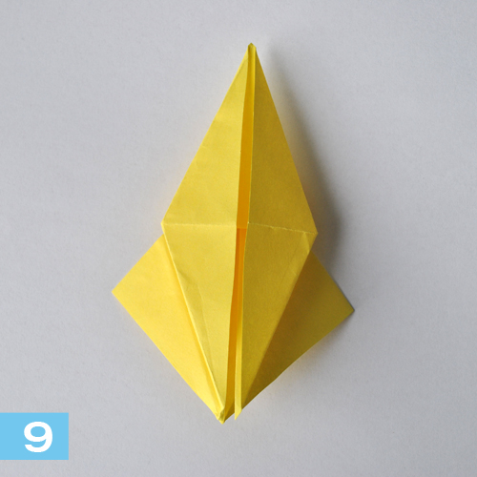
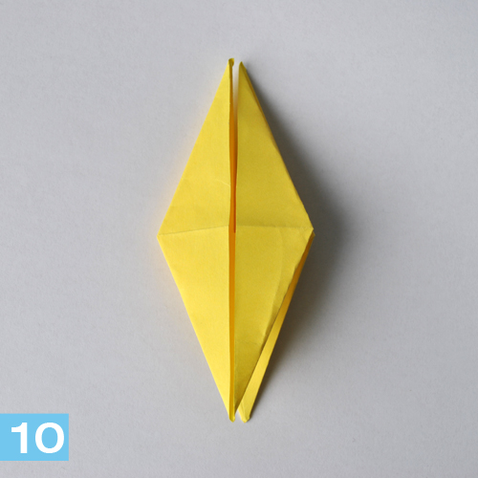
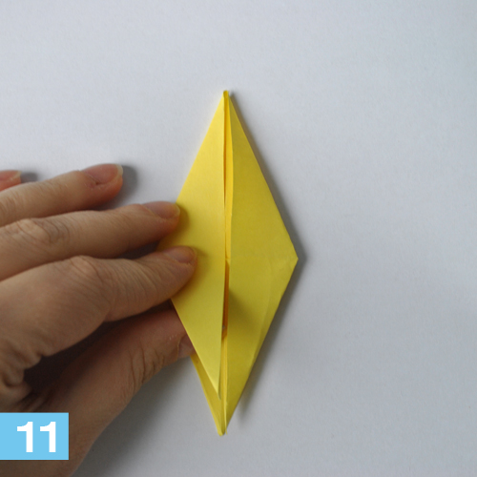
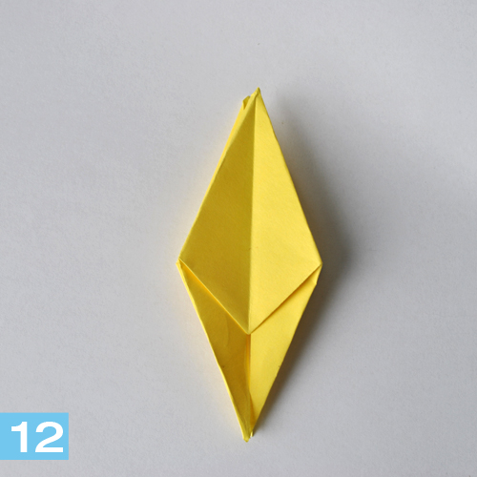
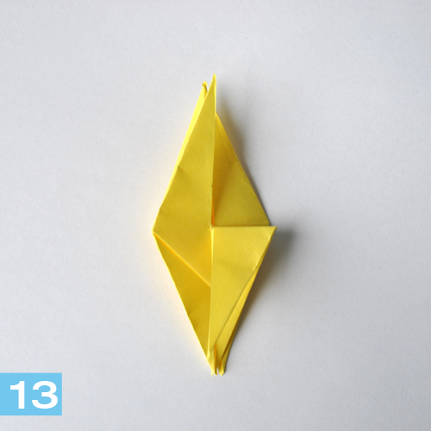
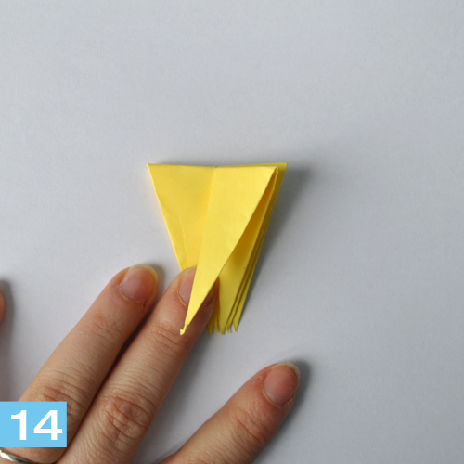
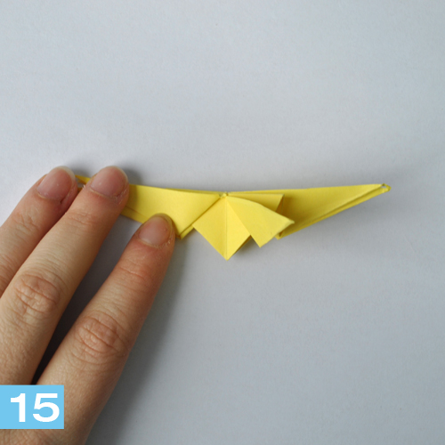
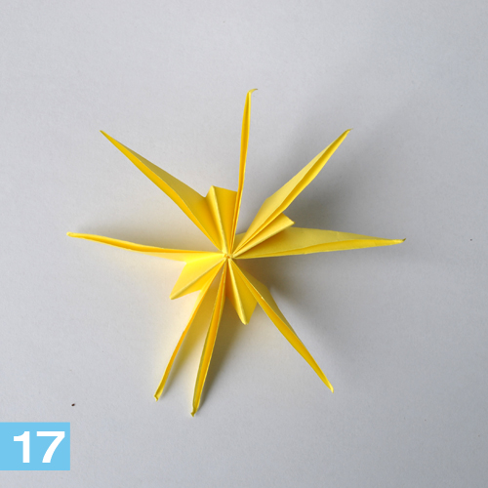
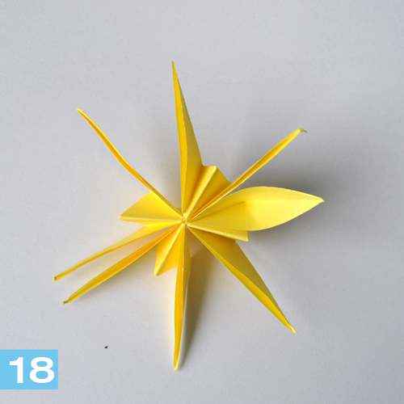
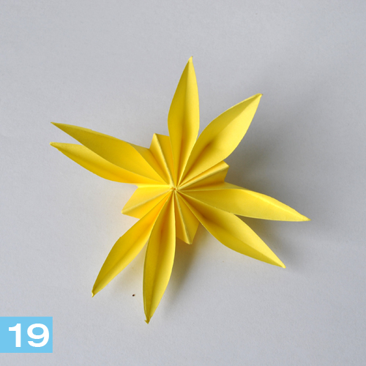
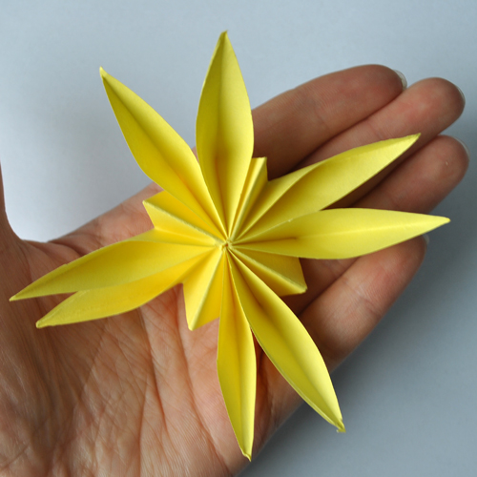

Jak zrobić wiosenne kwiaty z papieru (origami)?

(1,2) W celu uzyskania linii pomocniczych kwadratową kartkę papieru zginamy wzdłuż przekątnych, a następnie na pół, rozkładamy.

(3,4,5) Zginamy arkusz wzdłuż przekątnej. Złożony papier odwracamy tak, by róg skierowany był w dół. Prawy i lewy róg zaginamy do linii środkowej tak, aby zetknęły się wzdłuż linii środkowej, tworząc mały podwójny kwadrat.
(6,7,8) Oba brzegi boczne leżących jeden na drugim rogów zaginamy do linii środkowej (tworzy nam się kształt loda). Odwracamy figurę i powtarzamy czynności. Odginamy skrzydła.
(9, 10) Zgodnie z powstałymi liniami zaginamy rogi do wewnątrz, powstanie nam w ten sposób figura latawca, którego róg zaginamy do góry. Odwracamy figurę i powtarzamy czynności.
(11, 12) Za pomocą nożyczek nacinamy dwa dolne rogi do punktu środkowego figury. Lewe górne skrzydło odwracamy na prawą stronę, prawe dolne na lewą.
(13) Za pomocą nożyczek nacinamy dwa górne rogi wzdłuż linii pomocnych do punktu środkowego figury.
(14) Powstałe rogi zaginamy do dołu figury. Odwracamy figurę i powtarzamy czynność.
(15, 16, 17) Poszczególne rogi zaginamy tak, jak na obrazku. Przekładamy lewe wierzchnie skrzydło na prawą stronę i prawe spodnie na lewą, powtarzamy czynności.
(18, 19) Powstałe skrzydła spłaszczamy lekko palcem i… gotowe!
